https://link.capitalgroup.ru/s/zssswC75zWizZbK
(скопировать и вставить в поисковую строку браузера)
MAyARiNpZN
(ввести пароль)

Откроется окно:
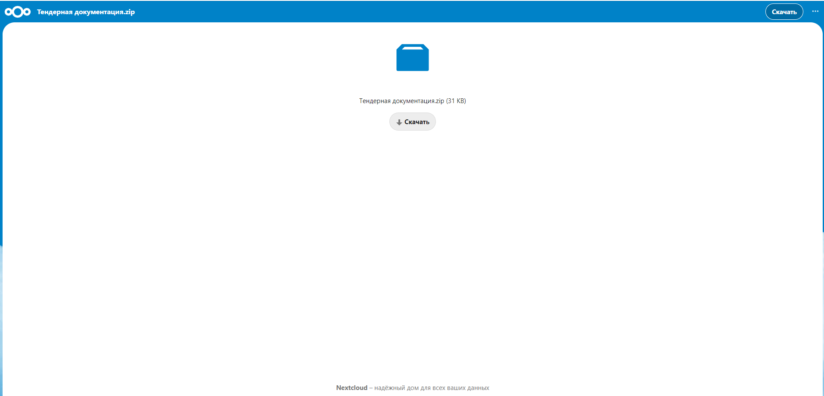

Скачать архив данных

